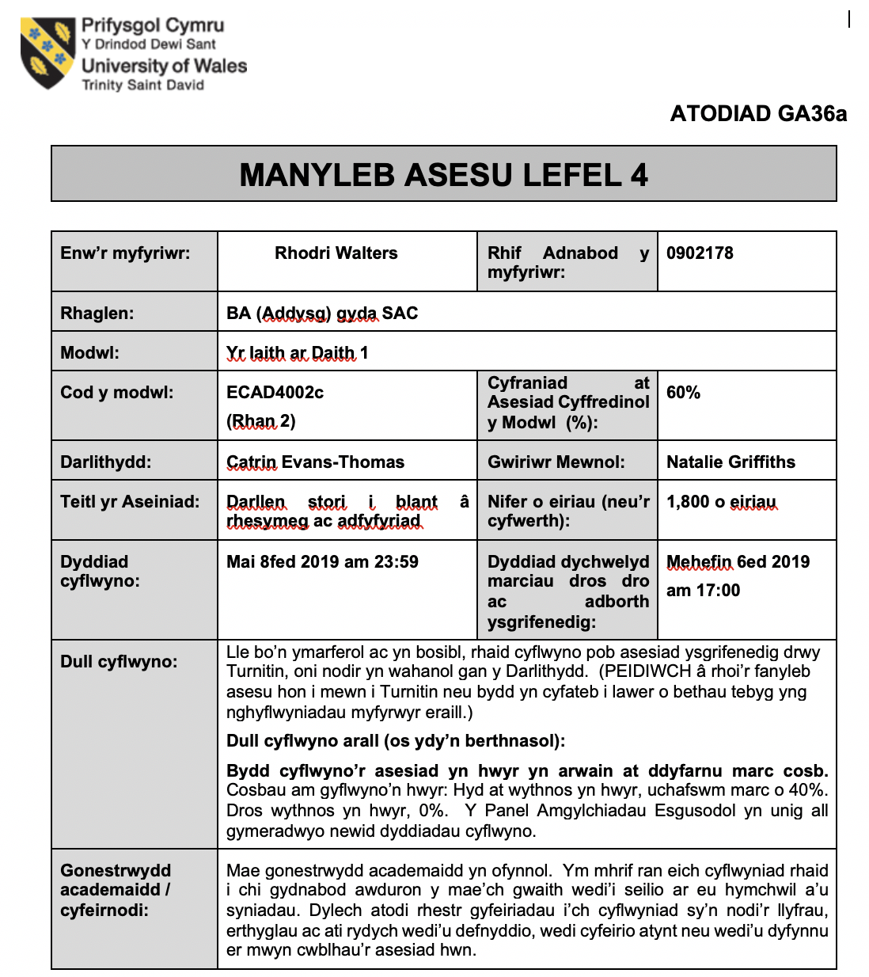

ECAD4002C: Yr Iaith Ar Daith.

Yn yr aseiniad hwn byddaf yn ysgrifennu esboniad, o’r stori rydw i wedi ei ddewis a byddai yn creu fideo ohonof i’n darllen stori i’r dosbarth. Y dosbarth rydw i wedi dewis darllen llyfr i yw dosbarth blwyddyn 3, a’r llyfr yw ‘Yr Iâr Fach Goch’ gan Anne Brooke, o’r gyfres ‘Storiâu’r Sosban Fawr’. Yn wreiddiol roeddwn wedi prynu’r llyfr ‘Y Dyn Haearn’ gan fod y dosbarth yn darllen y llyfr ond yn Saesneg, pan ges i’r llyfr roeddwn wedi sylweddoli fod y llyfr yn rhy gymhleth i’r lefel gallu’r dosbarth, ac roedd yr athrawes dosbarth wedi awgrymu newid y llyfr i un sydd yn fwy addas i’r gallu. Roeddwn wedi dewis y llyfr hwn gan fod llawer o ail adrodd yn y brawddegau. Roedd neges y llyfr yn un da iawn hefyd. Am ddosbarth gallu isel roedd y llyfr yn berffaith ac roedd yr athrawes dosbarth yn credu fod y neges yn berthnasol ac roedd y neges yn gyd fynd gydag un o ddibenion Donaldson yn ei adroddiad ‘Dyfodol Llwyddiannus’ sef ‘Bydd pobl ifanc yn dinasyddion egwyddorol, gwybodus sy’n barod if od yn dinasyddion cymru a’r byd’ (Donaldson, 2015. tt. 4)

(192 o eiriau)

https://youtu.be/sEFpZ9gvis4

Rwy’n teimlo fod y profiad o ddarllen llyfr wedi mynd yn dda iawn, ond roedd nifer o agweddau gall wedi gwneud y profiad yn well, megis yr ystafell roeddwn wedi darllen y llyfr, a hefyd lleoliad y camera. Roedd yr disgyblion wedi ymgolli yn y profiad ac yn cyfathrebu’n dda yn ystod y sesiwn ddarllen. Gan fod y llyfrgell yn ystafell fach, roedd dim digon o le i seddi’r disgyblion o flaen sedd yr athro, o achos hyn roedd rhai disgyblion yn eistedd ar y llawr, ac roedd rhaid i’r gweddill eistedd o’n gwmpas. Rwy’n creu bydd y profiad yn well os bydd y disgyblion i gyd yn eistedd o’n flaen. Roedd nifer o agweddau da am y wers, roedd y disgyblion yn gofyn cwestiynau am y stori, ac yn dangos ei bod yn gwrando ar y stori. Roedd y disgyblion yn awyddus i ddarganfod ystyr nifer o eiriau newydd roedd yn y llyfr, ac yn barod i helpu ei gilydd gyda’r eirfa newydd. Am ddosbarth gallu isel roedd yn bwysig i fi orffen darllen pob hyn a hyn i esbonio’r stori i’r plant, ac i atgoffa’r disgyblion am y digwyddiadau oedd wedi digwydd yn flaenorol yn y stori. Roedd llawer o ailadrodd brawddegau yn y stori, ac roedd yn braf fi weld a chlywed y disgyblion adrodd y stori gyda fi erbyn y diwedd gan fod llawer o ailadrodd trwy gydol y stori yn flaenorol. Roedd llif y stori wedi mynd yn dda, ac roedd y disgyblion wedi diddori yn y profiad, gan wneud synau yn ystod y stori ac wedi cymeradwyo’r diwedd y stori.
Fodd bynnag, roedd nifer o agweddau siomedig wedi digwydd yn ystod y wers. Gan fod yr ystafell yn fach, roedd popeth o fewn gafael y disgyblion. Roedd nifer o wrthrychau yn tynnu sylw'r plant, ac roedd rhaid rhoi sain i’r stori i atgoffa’r plant i eistedd ac i roi gwrthrychau i lawr a gwrando. Gan fod yr athrawes yn awyddus i fi cymryd y disgyblion oedd wedi gorffen y gwaith dosbarth yn gyntaf, roedd nifer o fechgyn o’r Rhun grŵp ffrindiau gyda fi, ac roedd amseroedd lle'r oedd y bechgyn yn chwarae o gwmpas, a tharfu ar y profiad. Nodir Estyn yn un adroddiad fod ‘merched yn cyrraedd safonau uwch na bechgyn mewn Cymraeg a Saesneg ac mewn pynciau eraill yng nghyfnodau allweddol 2 a 3’ (Estyn. 2008. tt. 5) a dros y deng mlynedd diwethaf, mae’r bwlch wedi ehangu. Mae hwn yn dangos fod llai o fechgyn yn cynyddu o fewn llythrennedd. Wrth adfyfyrio bydd wedi bod o ffydd i finnau dewis llyfr sydd yn apelio at ddiddordebau’r bechgyn i ddenu sylw, neu wneud y gweithgaredd efo grŵp o fechgyn a defnyddio llyfr gwahanol sydd yn apelio at ddiddordebau’r merched mewn grŵp arall.

Gan fy mod i wedi gweithio yn ysgol yn flaenorol fel cynorthwyydd dosbarth, ac wedi darllen llyfrau neu storiâu i blant yn y gorffennol, roeddwn yn hyderus ar y strategaethau rheoli dosbarth i gadw sylw'r disgyblion ar y dasg, megis adrodd enw’r plentyn yng nghynnil yn ystod y stori, i ddenu sylw, a gofyn cwestiynau i’r disgyblion roedd ddim yn gwrando ar wneud yn siŵr fod y plant yn mynd i wrando ar y rhan nesaf o’r stori. Roedd y strategaethau hyn yn werthfawr iawn i reoli’r sefyllfa. Elfen siomedig arall roedd lleoliad y camera, fel nodais eisoes, roedd y llyfrgell yn ystafell fach, ac roedd prinder o fannau addas i roi’r camera i ffilmio’n hun yn adrodd y stori, fel canlyniad o hyn, roedd un neu ddau blentyn yn awyddus i dal sylw’r camera, a gwneud wynebau neu chwifio ei dwylo yn y camera. Roedd hwn yn tynnu sylw'r disgyblion erill a oedd yn awyddus i wrando ar y stori, ac roedd angen i mi atgoffa’r disgyblion bod y camera yna i ffilmio fi, ac mae angen gwrando a chymryd rhan yn y sesiwn, yna roedden yn gallu tynnu sylw yn ôl tuag at y llyfr.

Pan fyddai yn ail wneud y sesiwn hyn yn y dyfodol, byddaf yn bendant yn treulio amser i edrych am lyfr sydd yn addas ar gyfer y disgyblion. Roeddwn yn siomedig na roeddwn wedi cael cyfle i ddarllen y bennod nesaf o’r ‘Dyn Haearn’ i'r plant, gan fod y disgyblion wedi diddori yn y llyfr yn flaenorol yn y dosbarth, serch hynny, bydd y llyfr ‘Dyn Haearn’ wedi bod yn rhy gymhleth i’r disgyblion, a fydda ddarllen pennod Cymraeg o’r llyfr wedi drysu’r plant gan ei fod wedi astudio’r llyfr trwy gyfrwng y Saesneg yn y dosbarth.
Byddaf wedi cadw at gyflymder y sesiwn, gan fod y disgyblion wedi elwa o stopio, ac yna cael crynodeb byr o’r digwyddiadau yr oedd eisoes wedi digwydd. Roedd y disgyblion wedi elwa wrth ailadrodd geiriau a dod ar draws geiriau newydd fel ‘gwenith’ neu ‘palu’. Yn ychwanegol byddaf yn cadw naws y sesiwn yr un fath, gan fod rhyddid gyda’r plant i ofyn cwestiynau neu gael amser trafod yn ystod y stori i ehangu dealltwriaeth o’r digwyddiadau.

Yr elfen fwyaf siomedig oedd y lleoliad, pan fyddaf yn gwneud y sesiwn eto, byddaf yn cynllunio’r wers yn wagle mwy agored sydd gyda digon o le i seddi’r plant, efallai yn Neuadd yr ysgol neu tu allan os yw’r tywydd yn braf. Elfen siomedig arall roedd maint y llyfr, gan fod y llyfr yn fach roedd yn lletchwith dangos y llyfr i’r plant ac i finnau darllen y stori, ond roeddwn wedi elwa hefyd wrth gael llyfr bach, oherwydd pan roeddwn yn dangos y llyfr i’r disgyblion, roedd yn rhoi cyfle i fi gofyn cwestiynau a chwestiynu dealltwriaeth y plant ar y digwyddiadau. Roedd y saib o dangos y llyfr i’r plant yn rhoi cyfle i’r plant trafod y llyfr ac edrych ar y lluniau i wneud y stori fwy gwirioneddol. Bydd wedi bod yn braf i drosglwyddo’r llyfr ar y gliniadur a’i rhoi ar y bwrdd gwyn rhyngweithiol, er mwyn trafod patrymau'r brawddegau mewn mwy o ddyfnder gyda’r disgyblion, a fydd yna fwy o gyfleoedd i ailadrodd y brawddegau ar lafar gyda’r plant. Meddai Estyn darllen storiâu i blant yn arfer dda oherwydd ei fod yn datblygu sgiliau llythrennedd a gwrando'r disgyblion, mae trafodaethau am y llyfr yn arbennig oherwydd ei fod yn ehangu dealltwriaeth y disgyblion a sgiliau llafaredd. (Estyn. 2011. tt. 15.) yn ychwanegol mae Estyn yn esbonio fod ail-ddarlledu’r llyfr yn ysgrifenedig o fudd i’r disgyblion, ac yn rhywbeth byddaf yn awyddus i’w wneud yn y dyfodol.

Rwy’n hyderus i feddwl os fydda dyst yn fy ngwylio i yn gwneud y sesiwn, bydd yr athro neu athrawes yn cytuno gyda fi fod y disgyblion wedi cyrraedd nod y wers, sef gwrando ar stori a deall. Roedd y plant wedi deall ystyr y stori a’r neges tu ôl y geiriau. Roeddwn yn fles iawn gweld rhyngweithio rhwng y disgyblion yn ystod y stori gan roi cymorth i’w gilydd gyda geiriau newydd neu anghyfarwydd.

I gloi’r aseiniad hon, wrth edrych yn ôl ar fy mhrofiad, roedd yn brofiad pleserus iawn i ddarllen stori i’r disgyblion, ac i ddenu diddordeb y disgyblion gan roi cyfle i’r plant trafod a dehongli’r stori. Rydw i wedi dysgu nifer o sgiliau newydd a fydd o ffydd i fi wrth ddechrau fy ngyrfa fel Athro Ysgol Gynradd. Rwyf yn deall y pwysigrwydd o adfyfyrio ar weithgareddau i elwa’r plant gyda'i sgiliau llythrennedd ac i ddatblygu’r iaith Gymraeg.

(1226 o eiriau)

Rhestr Cyfeirnodi

Donaldson, G. (2015) Dyfodol Llwyddiannus. Hawlfraint y Goron 2015. Ar Gael: https://llyw.cymru/sites/default/files/publications/2018-03/dyfodol-llwyddiannus-crynodeb-o-adroddiad-yr-athro-graham-donaldson.pdf

Estyn (2011) A strategy and guidance for inspecting literacy for pupils aged 3 to 18 years. Hawlfraint y Goron: Caerdydd. Ar Gael:
https://learning.gov.wales/docs/learningwales/publications/140224-strategy-and-guidance-for-inspecting-literacy-en.pdf
(Cychwyd 5 o Fai, 2019)

Estyn (2008) Arfer orau mewn darllen ac ysgrifennu disgyblion 7 i 14 oed. Hawlfraint y goron: Caerdydd. Ar gael :
https://www.estyn.llyw.cymru/sites/default/files/documents/Arfer%20orau%20mewn%20darllen%20ac%20ysgrifennu%20disgyblion%207%20i%2014%20oed%20-%20Mai%202008.pdf
(Cychwyd 5 o Fai, 2019)

